Дата: 11.11.2021
Клас: 9-А,Б
Предмет: Геометрія

Тема уроку. Координати вектора.

Поняття координат вектора
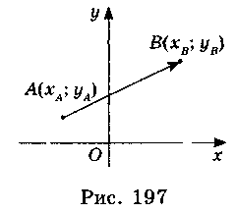
Координати вектора 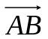, що має початок у точці А і кінець у точці В, дорівнюють різниці координат точок В і А.
Якщо початок вектора є точка А(х_{А}; у_{А}), а кінець вектора — точка В(х_{В}; у_{В}), то (х_{В} – х_{А}; у_{В} – у_{А}) (рис. 197).
Рівні вектори мають рівні координати. Якщо відповідні координати векторів однакові, то вектори рівні. Якщо 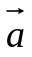(a₁; a₂) = 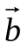(b₁; b₂), то 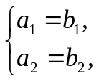 і навпаки, якщо , то (a₁; a₂) = (b₁; b₂).
Протилежні вектори мають протилежні відповідні координати. Якщо відповідні координати двох векторів протилежні, то вектори протилежні. Якщо (a₁; a₂), (b₁; b₂) і = -, то 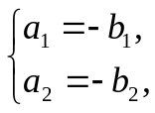 і навпаки.
Довжина вектора дорівнює квадратному кореню із суми квадратів його координат. Якщо задано вектор (a₁; a₂), то 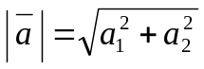.

2. Перегляньте відео:
https://www.youtube.com/watch?v=MKTQ9FkgMDk

Домашнє завдання
П.7 -вивчити №302,304,308,310

Виконання завдань сфотографувати та надіслати в HUMAN або на електронну пошту vikalivak@ukr.net

